MANUAL USO DE HUNG LIN

- Cambio de Staff y/o Superusuario

Entrar a http://bosquetaoista.com.ar:8000/admin
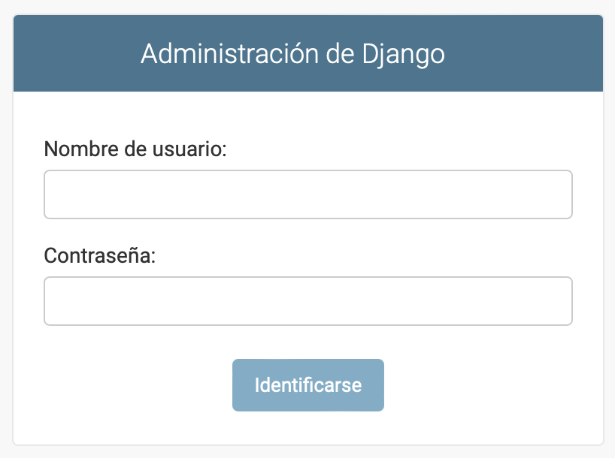
Al ingresar usuario y contraseña aparece
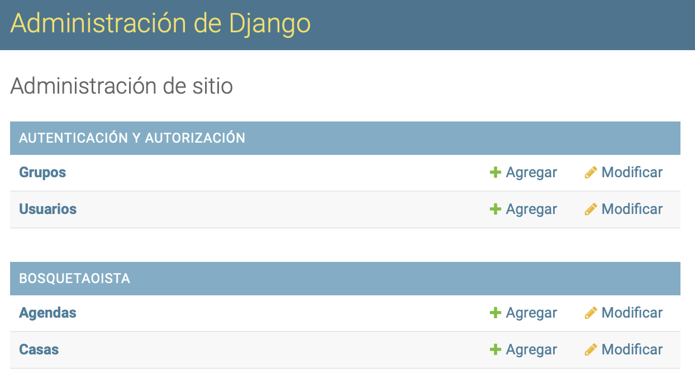

Cliqueando en Usuarios aparece
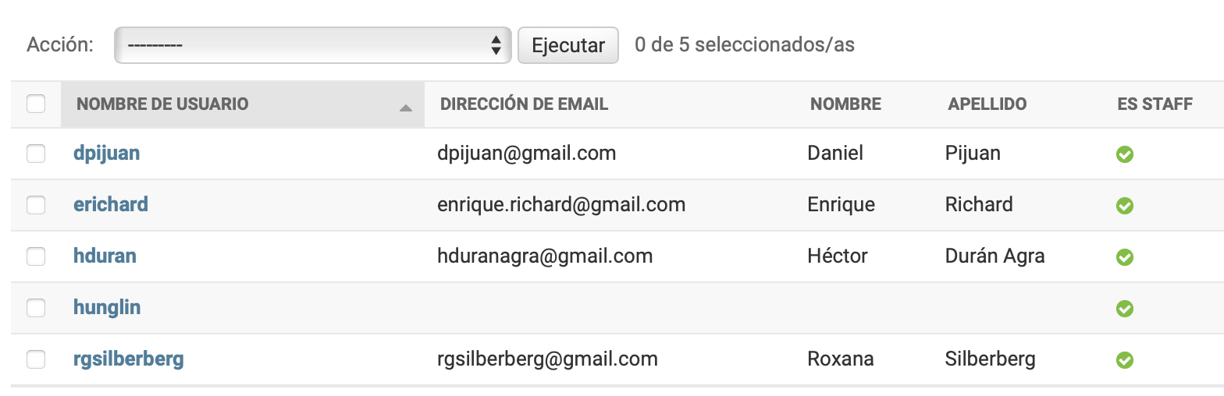

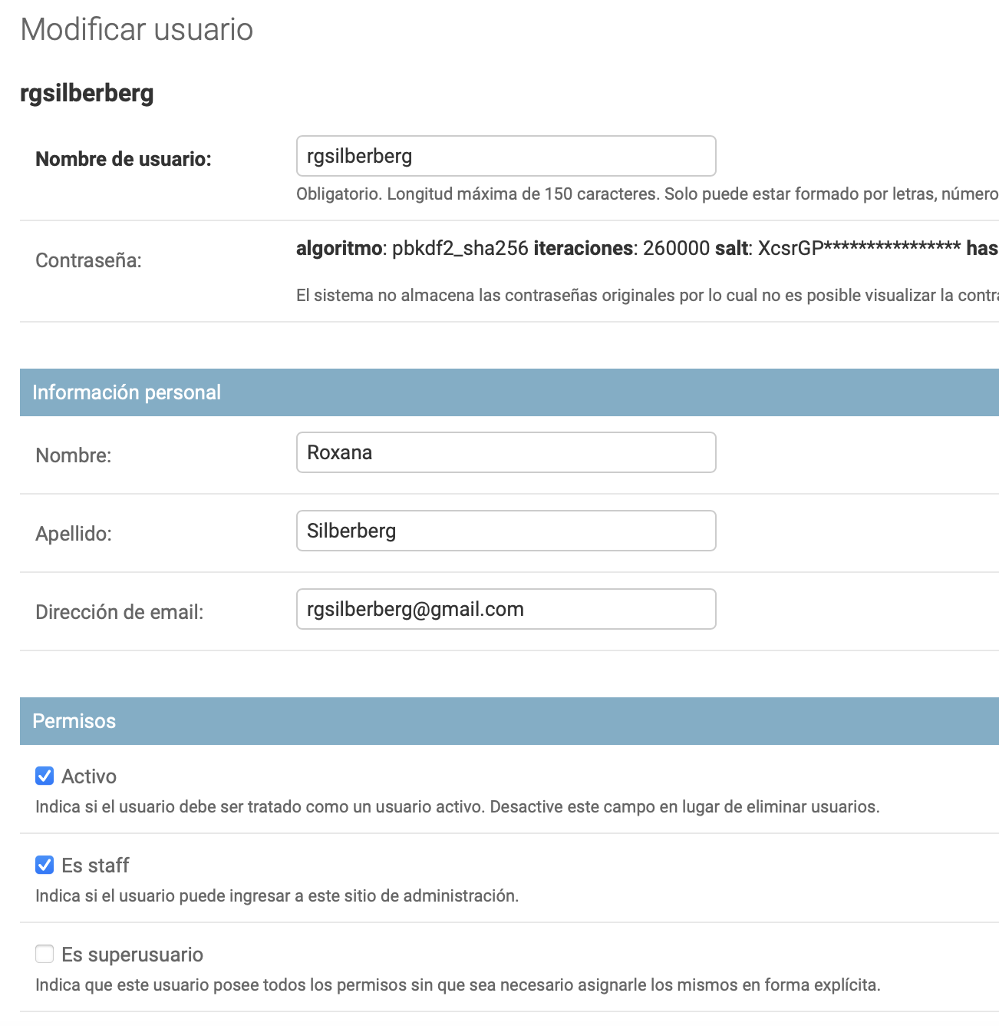
Cliqueamos sobre el usuario que queremos modificar y aparece
Cliquemos sobre “Es superusuario” y luego Guardar
